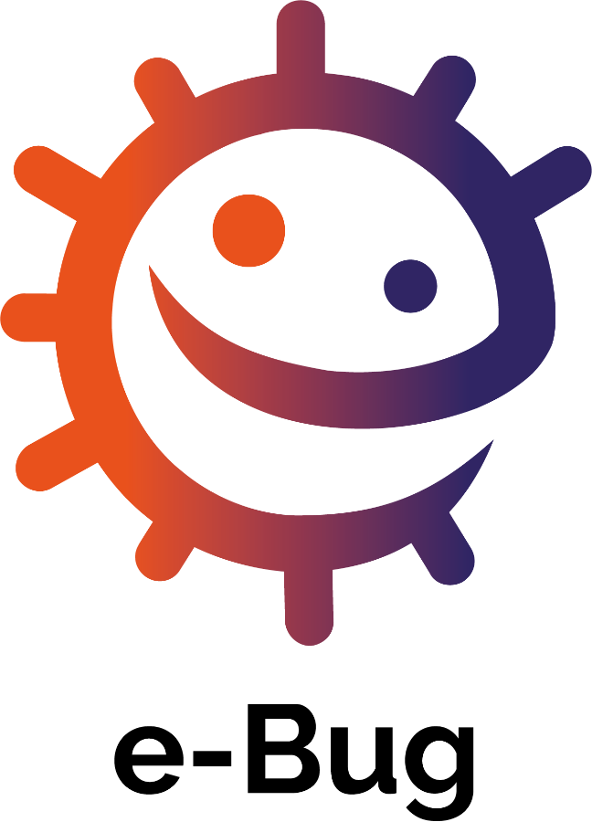
Een internationaal educatief lesprogramma om de wereld van microben en ziekten te ontdekken.
Lesplannen, werkbladen en activiteiten.
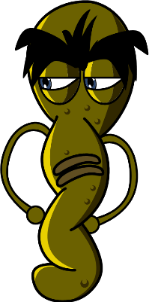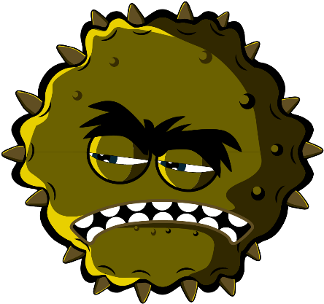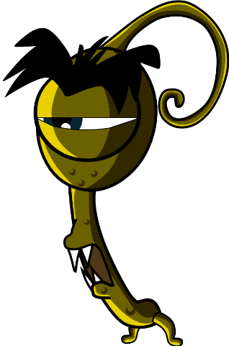
Early Years (3-5 jaar)

Welkom bij e-Bug

e-Bug is ontwikkeld om de wereld van de microben en antibiotica tot leven te brengen voor kinderen in de schoolomgeving. Het is bedoeld als aanvulling op het curriculum (Early Years, Key Stage 1, 2, 3 en 4) en voldoet aan de normen van het Ministerie van onderwijs voor primair en voortgezet onderwijs.
Dit hulpmiddel is ontwikkeld door het Britse Health Security Agency (voorheen Public Health England) in samenwerking met 17 EU-lidstaten om de interesse in natuurwetenschappen te bevorderen en de kennis te verbeteren van jongen mensen over microben, de preventie en beheersing van infecties en zorgvuldig gebruik van antibiotica, en om ze in staat te stellen om op een proactieve manier hun eigen gezondheid te bevorderen. De lessen kunnen gebruikt worden in de volgorde van het programma of als individuele activiteiten die bedoeld zijn voor klassikale lessen van 50 minuten. Deze lesmaterialen kunnen gratis worden gebruikt door onderwijzend personeel en kunnen gekopieerd worden voor gebruik in het klaslokaal, maar ze mogen niet worden verkocht.
Meer dan 27 landen zijn betrokken bij het
Elk onderdeel van het pakket bevat gedetailleerde lesplannen, werkbladen voor leerlingen en hand-outs waarvan sommige ook beschikbaar zijn in MS PowerPoint-formaat voor gebruik op een whiteboard:
- Activiteiten op basis van creatief onderzoek om een actieve leerhouding te stimuleren.
- Speciale nadruk op leerdoelen om het begrip te stimuleren van de leerlingen over het belang, de verspreiding, behandeling en preventie van microben.
- Activiteiten die leerlingen aanmoedigen om meer verantwoordelijkheid te nemen voor hun eigen gezondheid.
- Activiteiten die het belang van verantwoordelijk gebruik van antibiotica benadrukken.
e-Bug project en de lesmaterialen zijn geëvalueerd met meer dan 3000 kinderen in Engeland, Frankrijk en de Tsjechische Republiek. Het w-Bug pakket wordt ondersteund door een website waar alle hulpmiddelen, video's, afbeeldingen en aanvullende activiteiten kunnen worden gedownload (www.e-bug.eu).
Wij willen iedereen bedanken die betrokken is geweest bij de ontwikkeling van dit programma dat de volgende generatie volwassenen kan helpen om antibiotica zorgvuldiger te gebruiken. Wij willen vooral de docenten en leerlingen overal in het Verenigd Koninkrijk en in Europa bedanken die hebben deelgenomen aan focusgroepen en het evaluatieproces en die geholpen hebben om ervoor te zorgen dat deze lesmaterialen niet alleen leuk en uitdagend zijn, maar ook effectief. Wij hopen dat u veel plezier zult hebben bij het gebruik van e-Bug en het een waardevolle aanvulling zult vinden voor uw klaslokaal. Als u op de hoogte wilt blijven van onze nieuwste lesmaterialen of het onderzoek en de ontwikkeling van materialen, meld u dan aan voor onze nieuwsbrief die elk kwartaal wordt verstuurd: www.e-bug.eu/uk-newsletter

Als educatieve medewerker is uw feedback voor ons van onschatbare waarde. Uw opmerkingen zullen helpen om het e-Bug lesmateriaal verder te ontwikkelen. Stuur uw opmerkingen, vragen en suggesties aan: Primary Care and Interventions Unit UK Health Security Agency Twyver House, Bruton Way Gloucestershire GL1 1DQ Verenigd Koninkrijk

Of, ga naar de e-Bug website en neem contact met ons op via www.e-bug.eu/uk-contact-us

Het e-Bug Team


Early Years

Kennis opfrissen voor docenten
Optionele achtergrondinformatie over de onderwerpen van elk lespakket is inbegrepen om u te helpen uw lessen te plannen en het onderwerp te introduceren bij de leerlingen.

Handhygiëne
Scholen zijn een broedplaats van mogelijk schadelijke microben die zich snel kunnen verspreiden via de aanraking van kind naar kind. Onze huid scheidt op natuurlijke wijze olie af om te helpen onze huid vochtig te houden te voorkomen dat de huid te droog wordt. Deze olie is echter de perfecte plek voor microben om te groeien en zich te vermeerderen en het helpt de microben om zich aan onze huid te hechten. Hoewel onze handen van nature bedekt zijn met nuttige bacteriën (ook wel bekend als flora), kunnen onze handen gemakkelijk schadelijke microben oppikken van onze omgeving (bijvoorbeeld, thuis, school, tuin, dieren, huisdieren, etenswaren), oppervlakken en zelfs uit de lucht. Deze schadelijke microben kunnen zich erg snel verspreiden en gemakkelijk worden overgedragen van kind naar kind door aanraking en kunnen ons ziek maken indien ingeslikt. Handen wassen is een van de beste manieren om de verspreiding van schadelijke microben te stoppen en te voorkomen dat we ziek worden.
Handen wassen met alleen water, zelfs koud water, zal zichtbaar vuil en viezigheid verwijderen. Maar zeep is vereist om de olie aan het oppervlak van de handen op te breken waar microben zich kunnen hechten. Waar water en zeep niet beschikbaar is kan ook desinfecterende handgel worden gebruikt. Waar mogelijk moet vloeibare zeep worden gebruikt in plaats van een stuk zeep, vooral als de zeep door meerdere mensen moet worden gebruikt. Handen moeten worden gewassen:
- Voor, tijdens en na het bereiden van eten
- Na gebruik van het toilet - Na blootstelling aan dieren of dierlijk afval
- Na hoesten, niezen of je neus snuiten
- Als je ziek bent of in de buurt bent geweest van mensen die ziek zijn
- Na buiten spelen
Handgel met ingrediënten als alcohol werkt doordat de microben worden gedood als de gel opdroogt, maar het doodt niet alle soorten schadelijke microben en verwijdert geen zichtbaar vuil of andere substanties van onze huid. Daarom moeten handgels in het algemeen niet worden gebruikt na een bezoek aan het toilet.

Ademhalingshygiëne
Luchtweginfecties en infecties die zich voordoen in de longen, borstkas, voorhoofdsholte, neus en keel, zoals bij hoesten en verkoudheid, griep en longontsteking. Deze infecties kunnen zich van persoon naar persoon verspreiden via de lucht, door persoonlijke aanraking (handen aanraken, knuffelen, kussen) of door het aanraken van besmette oppervlakken. De microben kunnen zich verspreiden naar de neus of de ogen van de niet-geïnfecteerde persoon doordat die hun gezicht aanraken met besmette handen. De meest voorkomende manier om een infectie te verspreiden is door hoesten en niezen. Niezen is een manier waarop ons lichaam probeert schadelijke microben en stofdeeltjes die wij inhaleren kwijt te raken. De schadelijke microben en stofdeeltjes worden opgevangen door de neushaartjes en zorgen voor een kriebelende neus of een irritatie achter in de keel of in de longen. De neus stuurt een bericht naar de hersenen die dan weer een bericht stuurt naar onze neus, mond, longen en borstkas om de irritatie weg te blazen. In het geval van griep stromen miljoenen virusdeeltjes uit onze neus en mond en besmetten het oppervlak waar ze landen; dit kan ons eten of onze handen zijn.
Verkoudheid en griep zijn de meest voorkomende ziekten tijdens de kindertijd en waarschijnlijk ook de meest besmettelijke. COVID-19 is de naam van de ziekte die veroorzaakt wordt door het SARSCoV-2 virus en het kan uiterst besmettelijk zijn. Omdat verkoudheid, griep en COVID-19 veroorzaakt worden door virussen, kunnen ze niet worden genezen met antibiotica. Als we een verkoudheid of griep oplopen dan is rust en veel vloeistof drinken meestal aanbevolen, maar als de symptomen aanhouden dan is een bezoek aan de huisarts of een apotheek nodig. Symptomen van verkoudheid en griep zijn onder meer hoofdpijn, een zere keel en koorts. Een verkoudheid kan ook een loopneus veroorzaken. Vaak wordt een zere keel geassocieerd met verkoudheid of griep omdat het virus zich in de keel bevindt en daar een ontsteking veroorzaakt waardoor de keel rauw aanvoelt. Inademen door de mond zorgt ervoor dat de keel droog aanvoelt en voortdurend moeten hoesten maakt een zere keel nog erger en draagt bij aan het pijnlijke gevoel.
Goede ademhalingshygiëne aanleren vanaf een jonge leeftijd, zoals het bedekken van je mond en neus bij hoesten en niezen of regelmatig 20 seconden lang je handen wassen kan helpen om de verspreiding van deze infecties te voorkomen. Dit is vooral belangrijk in de aanloop naar het griep-/verkoudheidsseizoen elke winter. Het is een natuurlijke reflex om onze handen naar ons gezicht te brengen als we niezen, maar het is belangrijk om deze handeling te vervangen door een nieuwe handeling voor ademhalingshygiëne om de verspreiding van infecties te voorkomen:
Bedek je gezicht met een tissue en gooi het daarna weg, en was regelmatig je handen.
Vang het op: bedek je mond en neus met een tissue Als je geen tissue hebt, bedek je mond/neus dan met je bovenarm of elleboog (niet je handen).
- Gooi het weg: gooi de tissue nadat je het gebruikt hebt weg om te voorkomen dat je de infectie verspreid naar oppervlakken of anderen.
- Dood het: was onmiddellijk nadat je je tissue in de vuilnisbak hebt gegooid je handen grondig met water en zeep, of desinfecterende handgel als er geen water en zeep beschikbaar zijn.
We kunnen helpen om de verspreiding van deze infecties te voorkomen door een vaccinatie te halen (zoals voor griep en COVID-19). Kijk op de website van de overheid om te lezen waarom er elk jaar een ander soort griepspuit nodig is.
Leren over ademhalingshygiëne biedt de kans om met leerlingen te praten over vaccinaties. Een vaccinatie die ze waarschijnlijk al wel kennen is de jaarlijkse 'griepprik'.

Gebitshygiëne
Gewoonlijk beginnen onze eerste tanden door te komen als we ongeveer 6 maanden oud zijn, en hebben we een volledige set van 20 melktanden tegen de tijd dat we 2½ jaar zijn. Wanneer we ongeveer 6 jaar oud zijn komen de eerste permanente kiezen door en beginnen de voortanden los te staan en uit te vallen en worden langzamerhand vervangen door de permanente volwassen tanden. Gemiddeld hebben we wanneer we 12 jaar oud zijn al onze melktanden verloren en hebben in plaats daarvan 32 volwassen tanden en kiezen, die, als we er goed voor zorgen, de rest van ons leven mee kunnen gaan.
Er kunnen bacteriën groeien op tanden die zich ophopen en een plakkerige substantie kunnen vormen die tandplak wordt genoemd. Je ziet dit in je mond als een gelige ring rond je tanden en soms voel je het als een harige laag in je mond. Als de plak niet regelmatig wordt weggepoetst of als er regelmatig veel suiker in het dieet zit, kunnen de bacteriën in de plak zorgen voor tandbederf (cariës).
Als we etenswaren of drank met suiker eten en drinken, dan kunnen de bacteriën in de plak de suikers gebruiken om zuur te maken. Langzamerhand kan dit het buitenste oppervlak van de tanden (het tandglazuur) oplossen. Als er meer en meer tandglazuur verdwijnt, vormt zich een gaatje. Wanneer het tandbederf doorzet, kunnen de bacteriën de tandzenuw bereiken en tand- of kiespijn veroorzaken.
Als er niet wordt ingegrepen door de tandarts, kan het tandbederf (de cariës) zich verspreiden en kunnen de bacteriën binnendringen in de tandzenuw, wat kan leiden tot ontsteking van het bot en het omringende weefsel. Hierdoor kan een abces (bult op het tandvlees) ontstaan dat gevuld is met pus. Hierdoor kun je je erg ellendig voelen en meestal moet de tand of kies worden verwijderd (getrokken).
Gebitshygiëne is uiterst belangrijk; meer dan 23% van de kinderen in Engeland hebben last van tandbederf en het is de belangrijkste oorzaak voor ziekenhuisopname van kinderen tussen 5 en 9. Het goede nieuws is dat tandbederf kan worden voorkomen door het aantal keer dat we etenswaren en drinken met extra suiker eten en drinken te beperken, door twee keer per dag te poetsen met een fluoride tandpasta en regelmatig naar de tandarts gaan om de gezondheid van onze tanden en tandvlees te laten controleren.
Fluoride in tandpasta kan helpen om onze tanden sterker te maken en het proces van tandbederf te vertragen. Het meest belangrijke tijdstip om je tanden te poetsen met fluoride tandpasta is voor je naar bed gaat 's avonds. Om het gemakkelijk te herinneren is het het beste als je het tanden poetsen twee keer per dag onderdeel maakt van een dagelijkse routine, 's morgens en 's avonds.

Gezond eten
In het Verenigd Koninkrijk lijdt 34% van de schoolkinderen nu aan overgewicht en eten kinderen drie keer meer suiker dan ze zouden mogen. De helft van de suiker die de kinderen eten is afkomstig van ongezonde snacks en suikerhoudende dranken. Fruit en groenten zijn nog steeds de meest gezonde keuze voor een snack.

Alle lesplannen en ondersteunende materialen in dit pakket kunnen worden gedownload van de e-Bug website als sjablonen die kunnen worden aangepast.

Early Years

Verspreiding van infecties: Handhygiëne

Les 1: Handhygiëne
Door deel te nemen aan een experiment in de klas leren leerlingen waarom het belangrijk is om je handen goed te wassen en leren ze de beste methode en volgorde om handen te wassen.

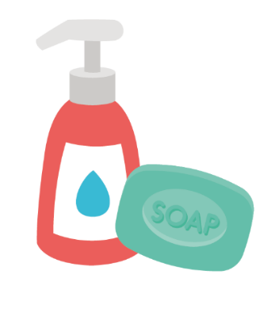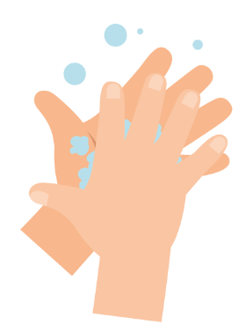

Leerdoelen

Alle leerlingen:
- Begrijpen dat we handen wassen om bacteriën (microben) te verwijderen
- Begrijpen de volgorde om handen te wassen en je neus te snuiten
- Begrijpen hoe je je neus moet snuiten om het risico op het overdragen van infecties zo klein mogelijk te houden

Koppelingen curriculum

Communicatie en taalontwikkeling
- Luisteren en aandacht
- Begrijpen
- Spreken

Fysieke ontwikkeling
- Gezondheid en zelfzorg

Expressie, kunst en design
- Media en materialen ontdekken en gebruiken

 Les 1: Handhygiëne

Benodigde leermiddelen

Activiteit: Ballonhanden

Per leerling
- Wegwerpbare plastic/vinyl handschoenen

Per groep of klas
- Waterbak
- Water
- Handzeep
- Afwasbare zwarte marker

Uitbreidingsactiviteit: Flashcards handen wassen en neus snuiten

Per klas
- TS1 Flashcards handen wassen en neus snuiten

Uitbreidingsactiviteit: Activiteit afbeeldingen op volgorde leggen

Per leerling/groep
- SW1 Activiteit afbeeldingen op volgorde leggen
- Plakstift en papier of karton

Uitbreidingsactiviteit: Handen wassen kaart

Per leerling
- SW2 e-Bug vorderingenkaart gezonde handen en handen wassen

Ondersteunende materialen
- TS1 (Docentenblad 1) Flashcards handen wassen en neus snuiten
- SW1 (Werkblad leerlingen 1) Activiteit afbeeldingen op volgorde leggen - handen wassen in de juiste volgorde leggen
- SW2 e-Bug vorderingenkaart gezonde handen en handen wassen

Voorbereiding
- Vul een bak met water met zeep
- Blaas de vinyl handschoenen op en bindt af aan de onderkant om een handballon te maken
- Maak cirkels en stippen op de ballonhanden met afwasbare marker om op bacteriën te laten lijken

Les 1: Handhygiëne

Kernwoorden
Hygiëne
Zeep
Infectie

Gezondheid en Veiligheid
Zorg ervoor dat er geen kinderen zijn met een zeepallergie of problemen met een gevoelige huid.
Zoek advies bij CLEAPPS voor veilige microbiologische praktijk in het klaslokaal.
www.cleapps.org.uk

Weblinks
https://e-bug.eu/nl-NL/hand-ey

Introductie
Om het begrip microben bij de leerlingen te introduceren kun je gebruik maken van de informatie in het onderdeel kennis opfrissen voor docenten.
- Begin de les door te vragen hoeveel kinderen vandaag hun handen hebben gewassen. Vraag ze waarom ze hun handen hebben gewassen (om vuil of bacteriën (microben) weg te wassen die op hun handen zouden kunnen zitten) en wat er kan gebeuren als ze hun handen niet wassen (ze kunnen ziek worden doordat ze schadelijke microben die op hun handen zitten in kunnen slikken).
- Bespreek met de leerlingen hoe wij voortdurend onze handen gebruiken en hoe ze elke dag miljoenen microben oppikken. Hoewel veel van die microben helemaal ongevaarlijk zijn, kunnen er toch enkele schadelijke tussen zitten. Leg uit hoe we die microben verspreiden naar onze vriendjes en anderen via aanraking en dat dat is waarom we onze handen wassen.
- Beschrijf de belangrijkste momenten wanneer we onze handen moeten wassen (vooral na gebruik van het toilet en voordat we gaan eten).
- Leg uit dat ze een activiteit gaan doen die laat zien hoe microben overal op onze handen zitten en hoe we die er het beste af kunnen wassen.

Activiteit
- Laat zien hoe je de tekeningen met de afwasbare marker het beste van de ballon af kunt wassen met water en zeep.
- Geef elke leerling een ballonhand met microben (afwasbare marker).
- De kinderen moeten om de beurt, door de ballon goed te schrobben, de marker van de ballon afwassen in de bak mat water en zeep.
- Bespreek met leerlingen wat ze gezien hebben. Hoe lang duurde het voordat alle microben van de ballon waren gewassen? Waarom denk je dat het belangrijk is om onze handen te wassen? Als we geen zeep hadden gebruikt, was het dan ook zo goed gelukt?
De leerlingen moeten merken dat het veel makkelijker is om de marker van de ballon te wassen met zeep.

Bezoek nu e-bug.eu/eng/EYS/ lesson/Hand-Hygiene om een demonstratie te zien van de Britse NHS en het UKHSA handen wassen-liedje om te helpen de juiste techniek voor handen wassen beter te onthouden.

Bespreking
- Bespreek met de leerlingen waar de microben op de ballon vandaan gekomen kunnen zijn. Benadruk dat niet alle microben op hun handen schadelijk zijn; er zullen ook heel nuttige microben op hun handen zitten.
- Benadruk dat wij onze handen goed moeten wassen. Geef ook aandacht aan het feit dat microben zich graag verstoppen tussen onze vingers en onder de nagels. Het is belangrijk om te weten WANNEER en HOE we onze handen goed moeten wassen om de verspreiding van microben en mogelijke infectie te voorkomen. Als je moet niezen en je kunt je handen niet wassen kan het een oplossing zijn om in je mouw/elleboog te niezen of te hoesten.

Uitbreidingsactiviteit:

Flashcards handen wassen en neus snuiten
TS1 is een nuttige manier om het leren te ondersteunen. De kaarten kunnen worden uitgeknipt en gelamineerd voor toekomstig gebruik of worden weergegeven op een whiteboard. Vraag de leerlingen om de afbeelding te benoemen, het juiste woord staat ook op de kaart.

Activiteit afbeeldingen op volgorde leggen
Geef de leerling of de groep het SW1. Zorg voor papier, karton en plakstiften en vraag de leerlingen om de kaarten in de juiste volgorde te leggen en ze daarna met de plakstift op het papier of het karton te plakken.

Handen wassen kaart
SW2 is een handen-wassen kaart waarmee de leerlingen kunnen volgen hoe vaak ze hun handen hebben gewassen tijdens een schoolweek. Druk het blad af en geef elke leerling een kopie. Dit kan een activiteit voor in de klas zijn of om mee naar huis te nemen om het handen wassen te bevorderen.

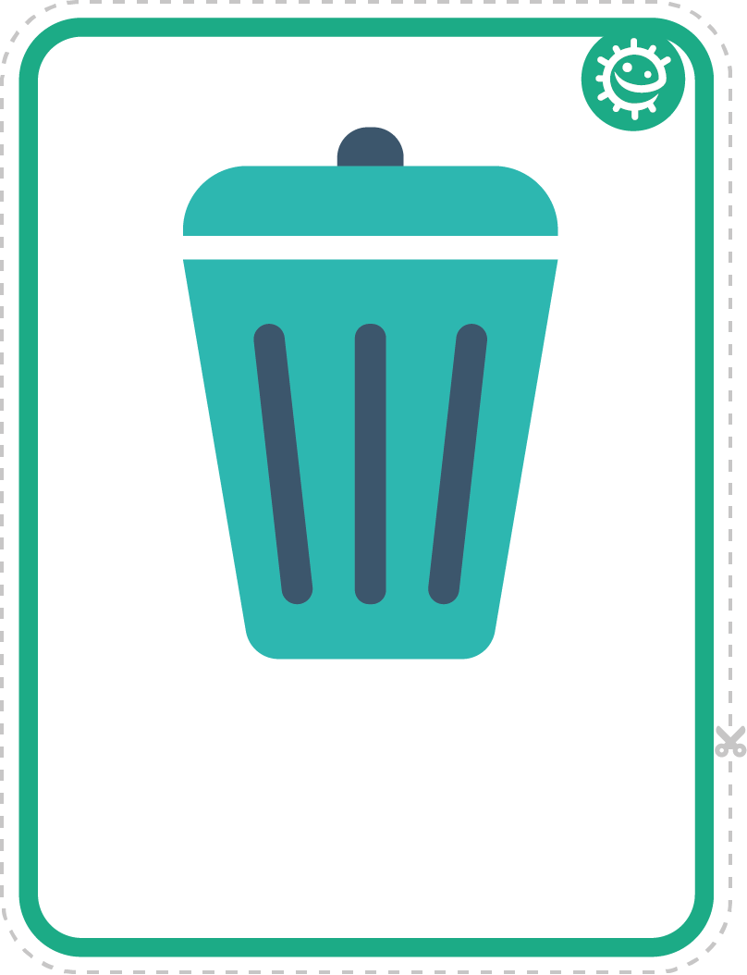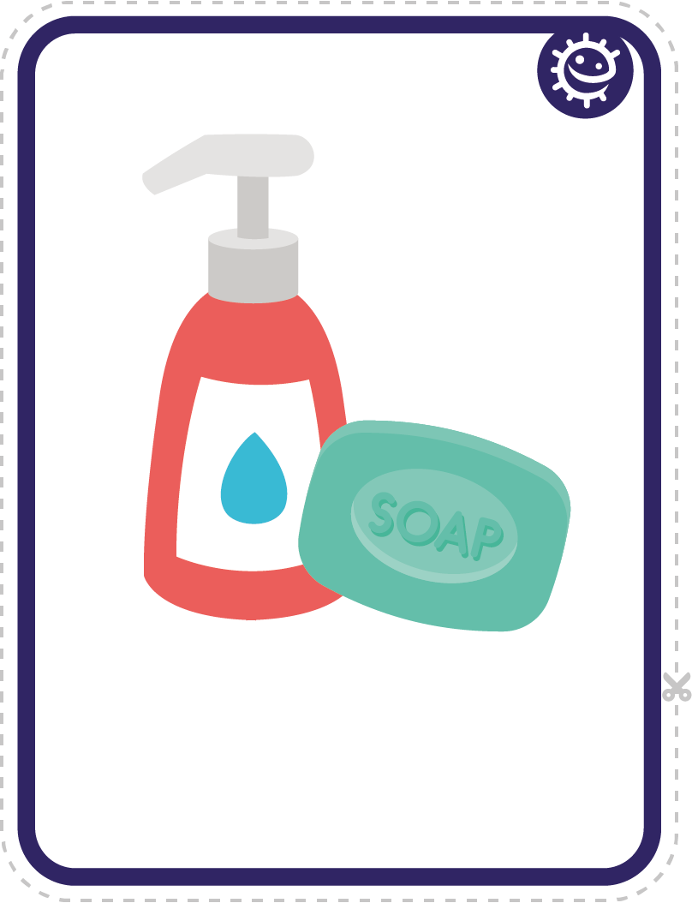

TS1 Flashcards - handen wassen en neus snuiten
Vuilnisbak
Zeep

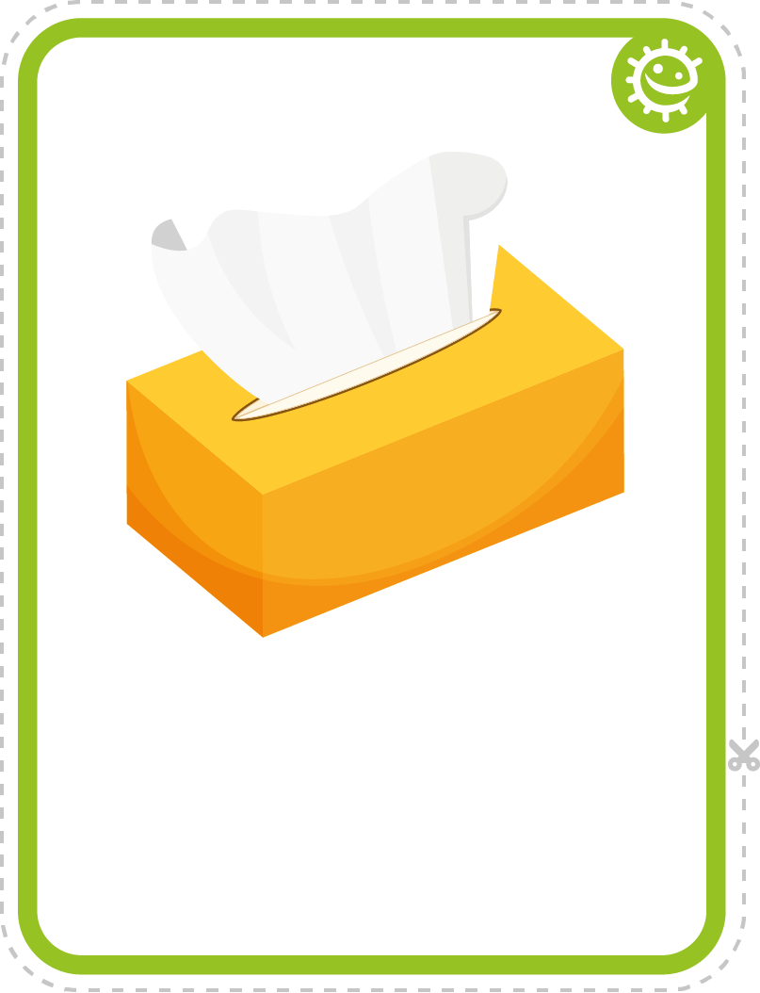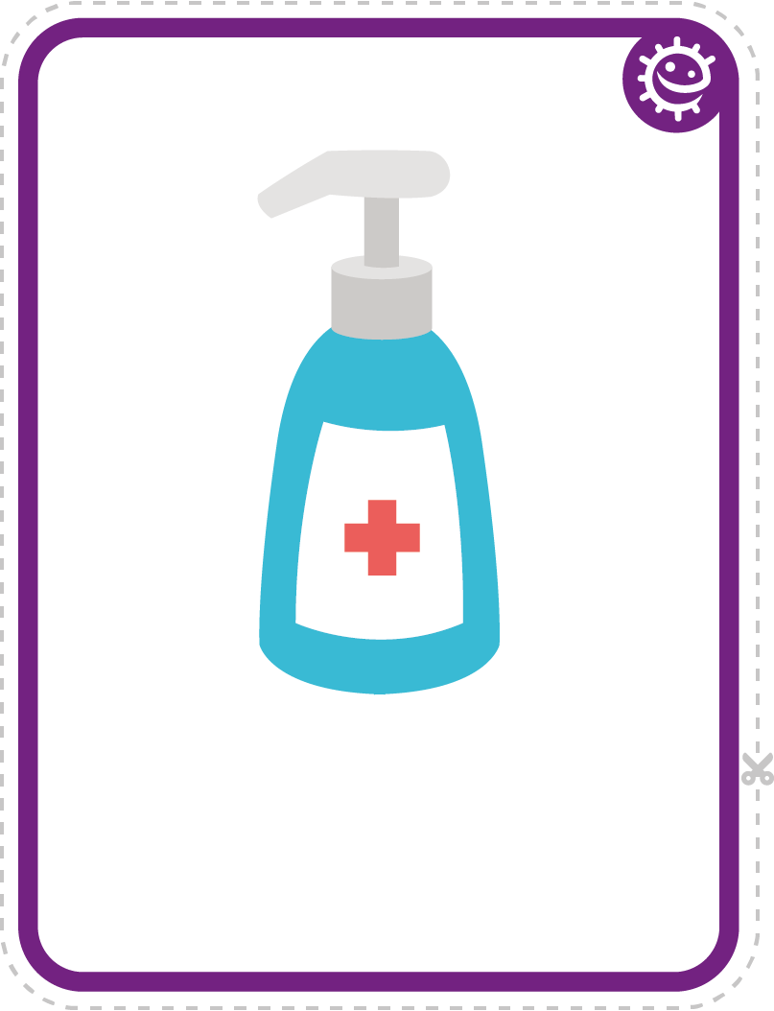
Tissue
Handgel

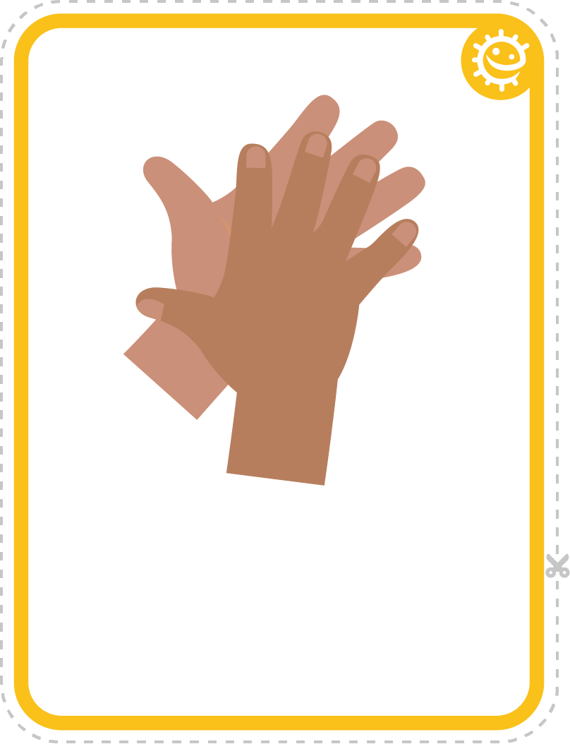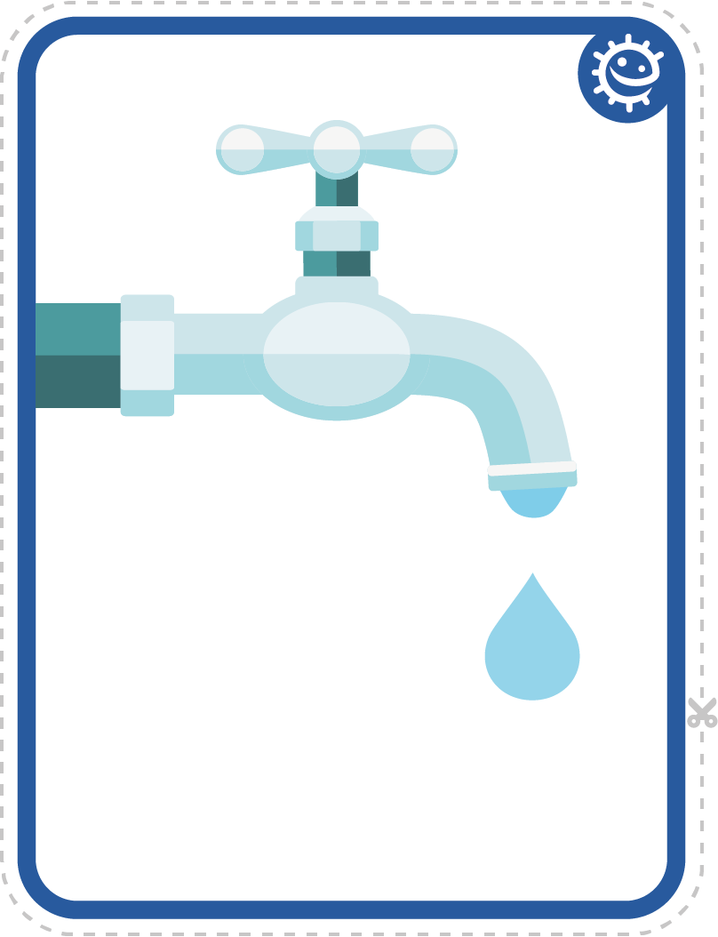
Handen
Kraan

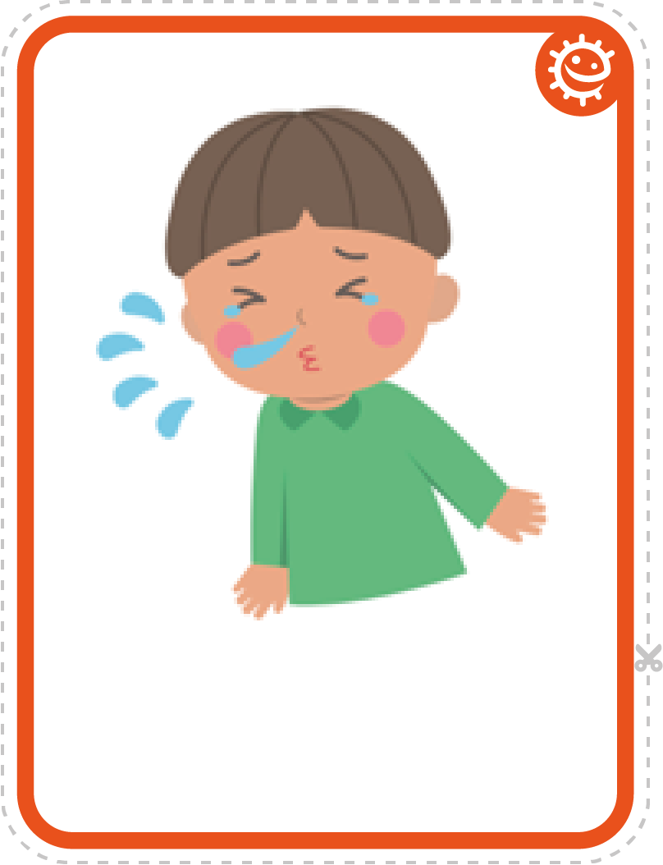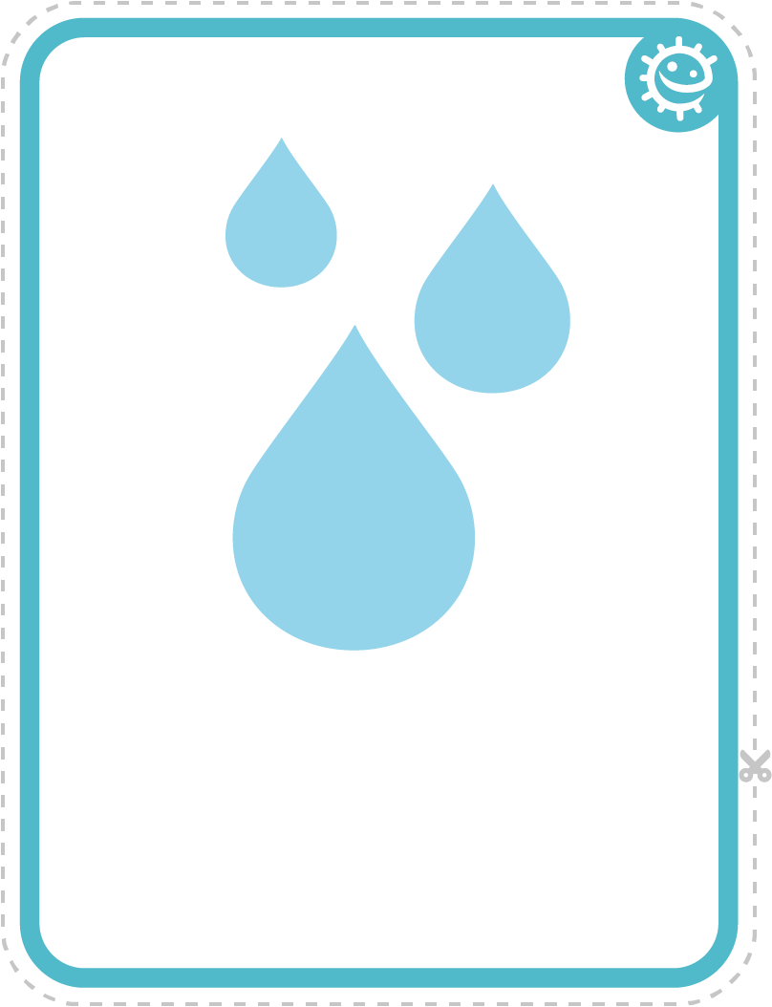
Niezen
Water

SW1 Activiteit afbeeldingen op volgorde leggen– handen wassen in de juiste volgorde leggen

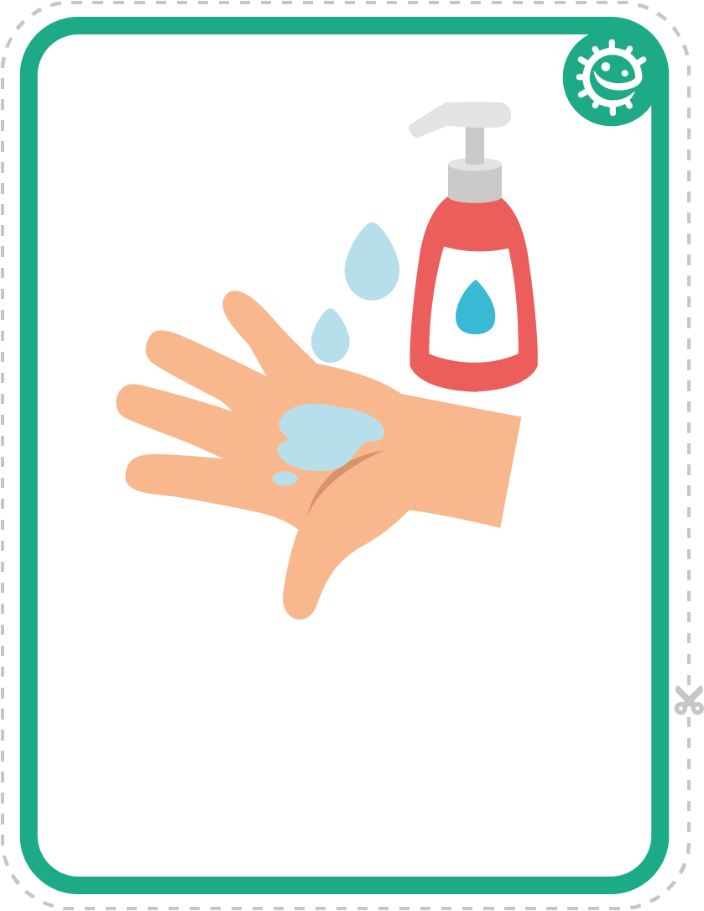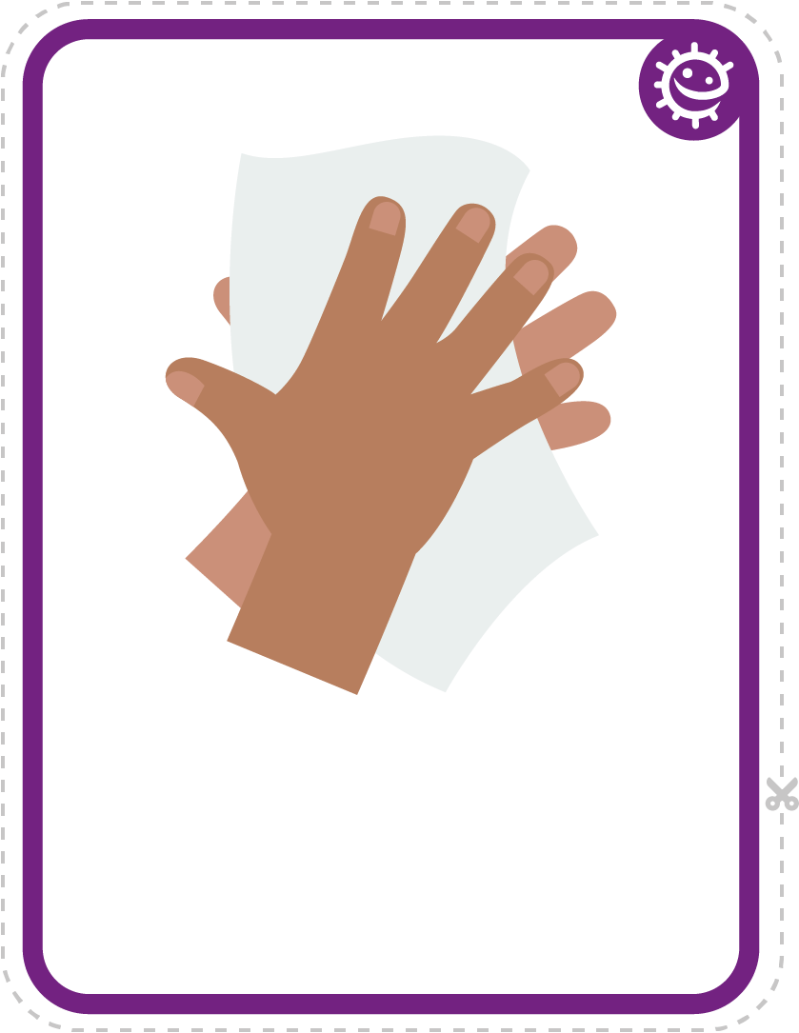
Zeep
Handen drogen

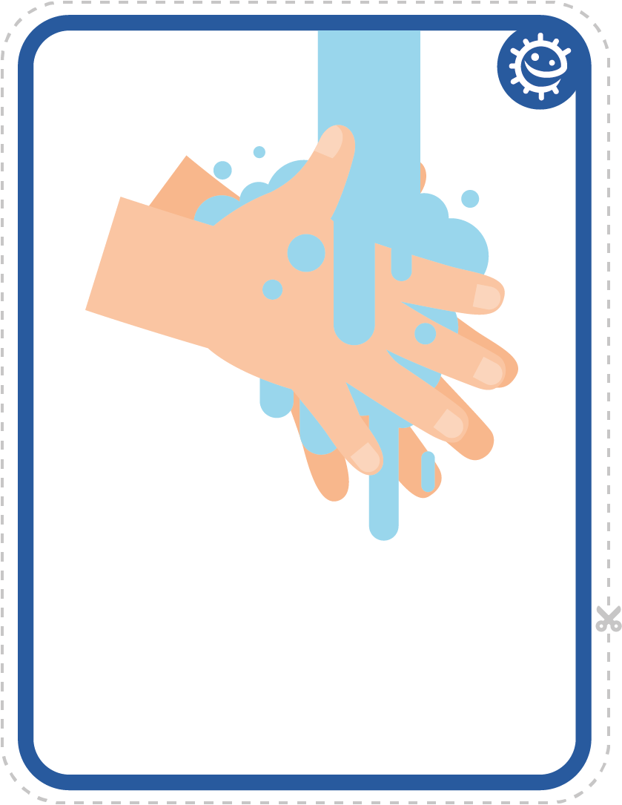
Kraan aanzetten
Handen afspoelen

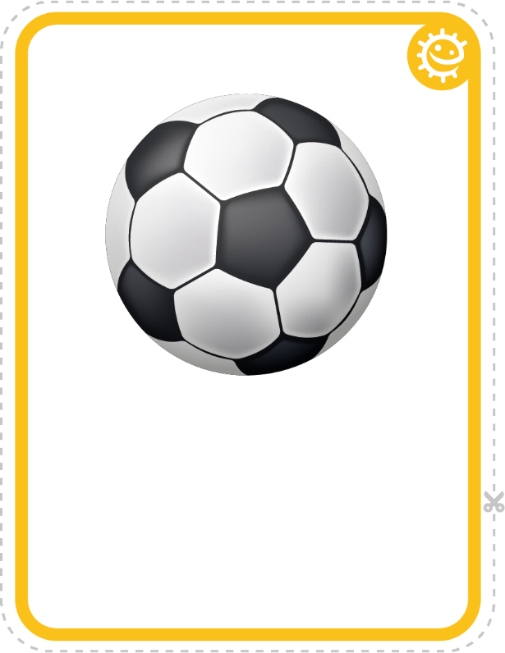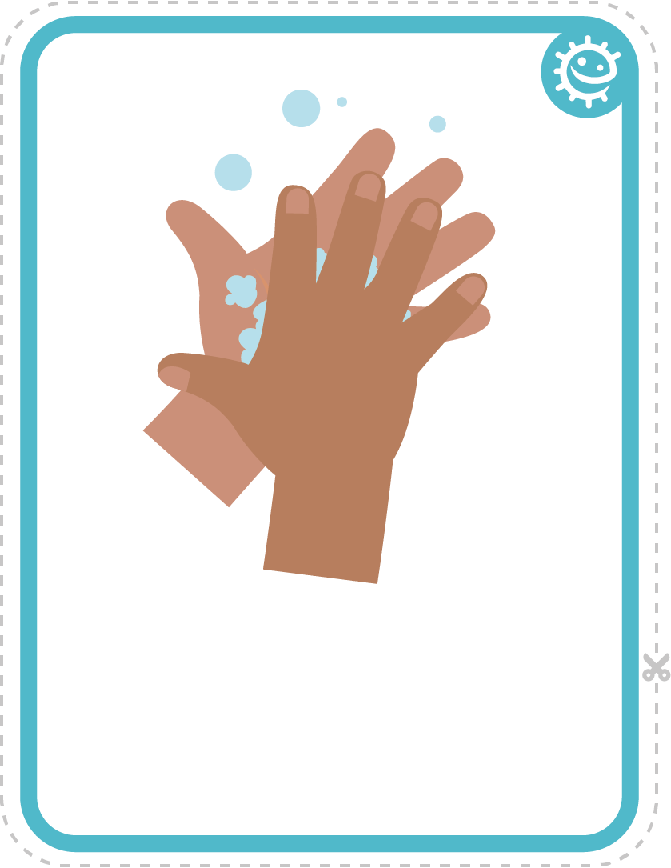
Buiten spelen
Handen schrobben


SW2- vorderingenkaart gezonde handen en handen wassen
VR
Ik heb voor school mijn handen gewassen
Ik heb na de pauze mijn handen gewassen
Ik heb voor de lunch mijn handen gewassen
DO
WO
DI

MA
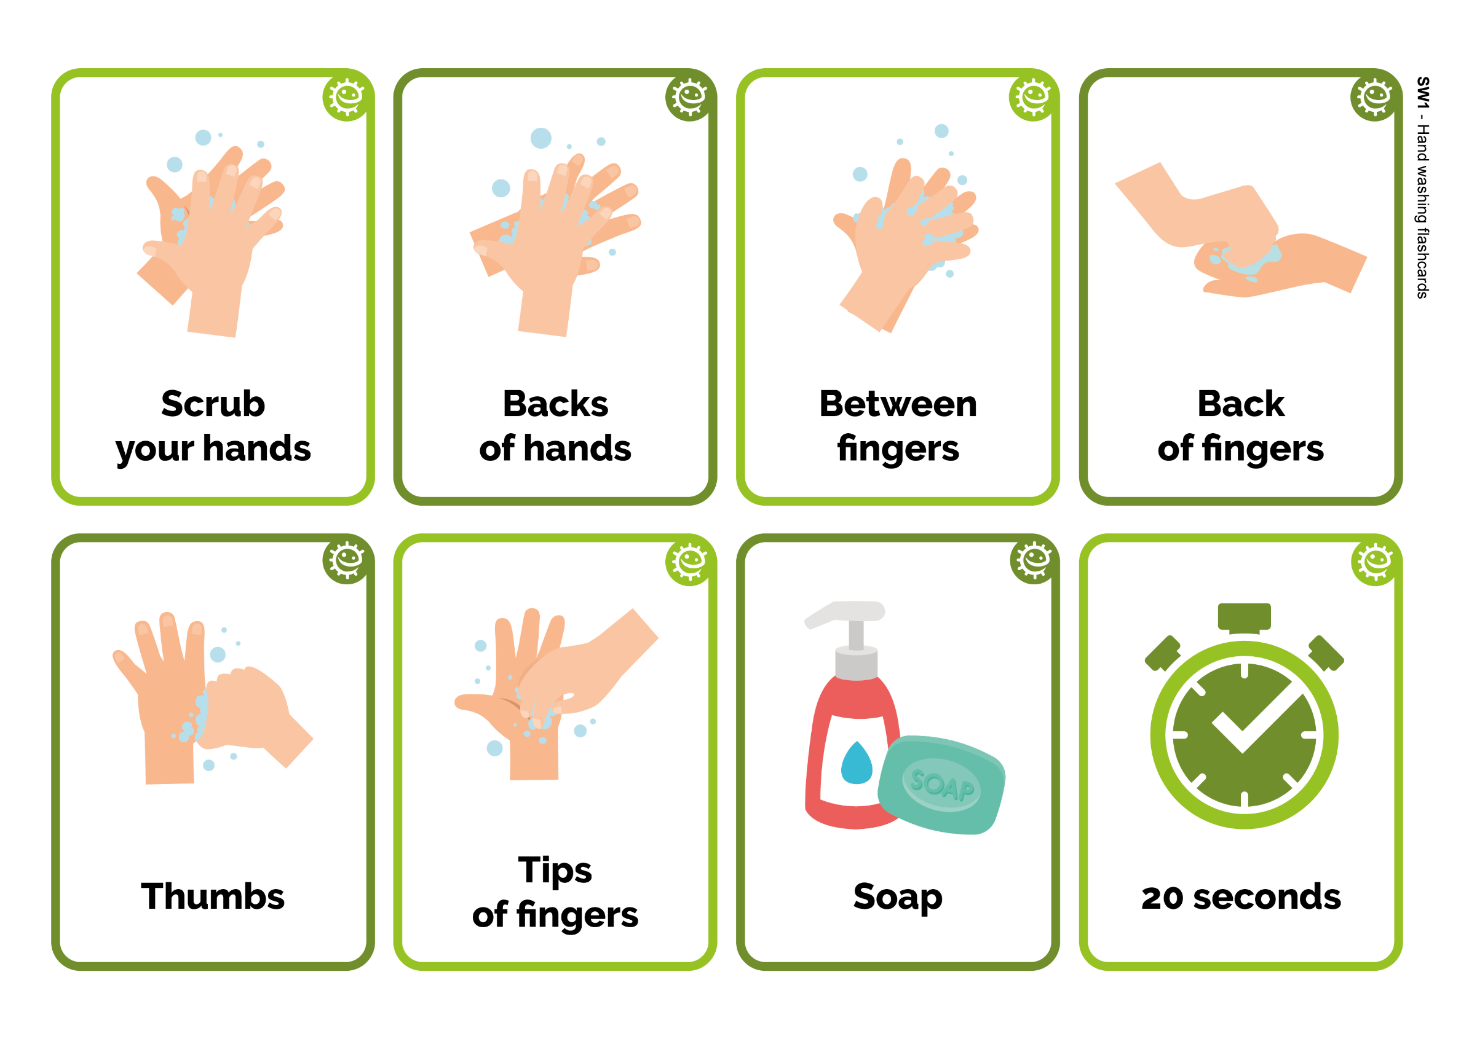
Kaart gezonde handen handen wassen
Naam
Klas
Plak een plaatsje of een ster na elke keer dat je je handen hebt gewassen!
SW1 – Flashcards handen wassen
Achterkant
van de vingers
20 seconden
Zeep
Achterkant
van de handen
Schrobben
van je handen
Duimen
Topje
van de vingers
Tussen
de vingers
Early Years

Verspreiding van infecties: Ademhalingshygiëne

Les 2: Ademhalingshygiëne
Leerlingen leren hoe gemakkelijk het is om schadelijke microben te verspreiden door niezen.

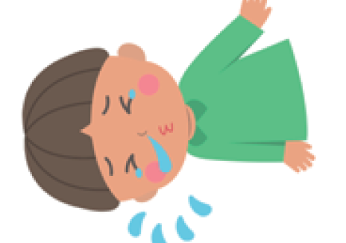

Leerdoelen

Alle leerlingen:
- Begrijpen dat niezen in een tissue, of in je mouw (niet in je handen) de beste manier is om het verspreiden van verkoudheid en griep (microben) te voorkomen.
- Begrijpen dat zich bij het niezen schadelijke microben over je handen kunnen verspreiden.
- De volgorde begrijpen om je neus te snuiten en je handen te wassen

Koppelingen curriculum

Communicatie en taalontwikkeling
- Luisteren en aandacht
- Begrijpen
- Spreken

Fysieke ontwikkeling
- Gezondheid en zelfzorg

Expressie, kunst en design
- Media en materialen ontdekken en gebruiken

Les 2: Ademhalingshygiëne

Benodigde leermiddelen

Activiteit: Niezen schilderen

Per leerling
- Papieren bord/blad papier
- Plastic/vinyl handschoenen
- Voedingskleurstof toegevoegd aan water
- Rietje

Uitbreidingsactiviteit: Flashcards handen wassen en neus snuiten

Per klas
- TS1 Flashcards handen wassen en neus snuiten

Uitbreidingsactiviteit: Activiteit neus snuiten

Per leerling
- SW1 Schrijfactiviteit neus snuiten

Ondersteunende materialen
- TS1 Flashcards handen wassen en neus snuiten
- SW1 Schrijfactiviteit neus snuiten

Voorbereiding
- Het kan zijn dat je voor deze hoofdactiviteit de ballonhanden van les 1 wilt gebruiken in plaats van papieren borden
- Maak een kopje gekleurd water klaar met wat voedingskleurstof
- Je kunt misschien verschillende kleuren gebruiken om verschillende bacteriën weer te geven

Les 2: Ademhalingshygiëne

Kernwoorden
Symptoom
Niezen
Vaccinaties
Microbe

Gezondheid en Veiligheid
De leerlingen hebben misschien een schort nodig.

Zorg dat de voedingskleurstof voldoende verdund is (om vlekken te voorkomen). Kinderen moeten misschien een veiligheidsbril dragen.

Zoek advies bij CLEAPPS voor veilige microbiologische praktijk in het klaslokaal.
http://www.cleapps.org.uk/

Weblinks
https://e-bug.eu/nl-NL/ademhalingshygi%C3%ABne_ey

Introductie
- Begin met uitleggen aan de leerlingen dat ze gaan leren hoe schadelijke microben kunnen worden verspreid door niezen en hoesten.
- Bespreek dat verkoudheid en griep veroorzaakt worden door schadelijke microben (virussen). De virussen kunnen worden overgedragen aan andere mensen als we in hun richting hoesten of niezen of als we in onze handen hoesten of niezen en hen daarna aanraken.

Activiteit
- Vraag de groep om met een pen de omtrek van hun handen op een papieren bord of een blad papier te tekenen.
- Voeg een paar druppels gekleurd water toe aan de getekende hand van elke leerling.
- Geef elke leerling een rietje en vraag ze om de microben over de hele getekende hand heen te blazen net zoals ze de microben uit hun neus op hun handen zouden niezen.
- Misschien willen ze de microben versieren of namen geven.
- Bespreek met de leerlingen wat er zou gebeuren als we bij het niezen onze mond bedekken met een tissue of onze mouw in plaats van onze handen. Hoe zou dit de verspreiding van de microben kunnen voorkomen.
De leerlingen moeten kunnen zien dat het gekleurde water zich meer over hun getekende hand verspreid als ze hun mond niet bedekken.

Bespreking
Bespreek met de leerlingen wat er gebeurd is. Vraag ze om naar de hand te kijken en op te merken dat de microben er nog steeds op zitten.

Microben kunnen van persoon aan persoon worden overgedragen door aanraking als we onze hoest en niezen met onze handen afdekken. Het advies is om als je geen tissue hebt om dan in je mouw of elleboog te niezen, omdat de kans minder groot is dat je de microben naar andere mensen verspreid als je dat doet.

Leg uit dat als je in je handen niest of hoest, je de microben kan verspreiden naar de dingen die we aanraken, dus is het beter om in een tissue te niezen (of mouw/elleboog) en die dan weg te gooien en zo snel mogelijk je handen te wassen.

Uitbreidingsactiviteit:
Flashcards handen wassen en neus snuiten
TS1 is een nuttige manier om het leren te ondersteunen. Druk het blad af en knip de flashcards uit of projecteer het blad op een whiteboard. Vraag de leerlingen om de afbeelding te benoemen, het juiste woord staat ook op de kaart.

Activiteit neus snuiten
Geef elk kind een SW1. Vraag de leerlingen om de afbeeldingen en de woorden te gebruiken om de open plekken in te vullen voor de juiste stappen die je moet zetten als je je neus snuit.

TS1 Flashcards - handen wassen en neus snuiten
Vuilnisbak
Zeep

Tissue
Handgel

Handen
Kraan

Niezen
Water

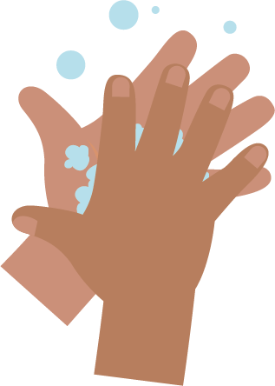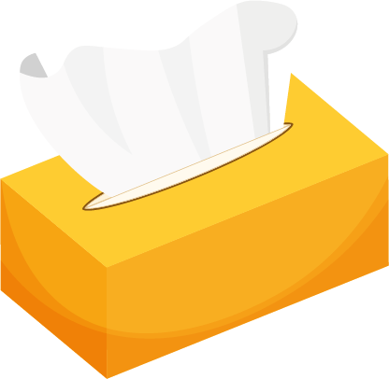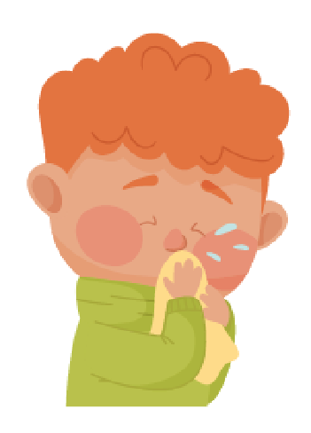
_______________________________

SW1 Activiteit afbeeldingen op volgorde leggen – handen wassen in de juiste volgorde leggen

Je neus snuiten

Schrijfactiviteit
Schrijf instructies voor hoe je je neus moet snuiten.
Gebruik de afbeeldingen om je te helpen.
handen wassen
vuilnisbak
tissue
snuiten
Stap 1

_______________________________
Stap 2

_______________________________
Stap 3

_______________________________
Stap 4
SW1 – Flashcards handen wassen
Achterkant
van de vingers
20 seconden
Zeep
Achterkant
van de handen
Schrobben
van je handen
Duimen
Topje
van de vingers
Tussen
de vingers
Early Years

Preventie van infectie: Gebitshygiëne

Les 3: Gebitshygiëne
Leerlingen leren hoe ze hun tanden moeten poetsen en begrijpen dat we onze tanden ten minste twee keer per dag moeten poetsen om tandbederf te voorkomen.

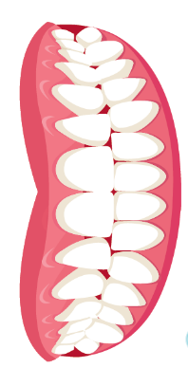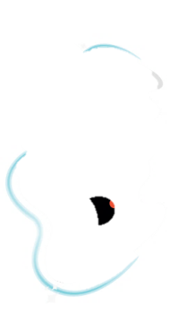

Leerdoelen

Alle leerlingen:
- Begrijpen hoe ze hun tanden effectief moeten poetsen.
- Begrijpen waarom het belangrijk is om je tanden te poetsen.
- Begrijpen het verband tussen suiker en tandbederf.

Koppelingen curriculum

Communicatie en taalontwikkeling
- Luisteren en aandacht
- Begrijpen
- Spreken

Fysieke ontwikkeling
- Gezondheid en zelfzorg

Expressie, kunst en design
- Media en materialen ontdekken en gebruiken

Les 3: Gebitshygiëne

Benodigde leermiddelen

Introductie

Per klas
- SH1 (Hand-out leerlingen)
Afbeelding van tanden

Activiteit: Spiegeloefening en nadoen tanden poetsen

Per klas
- Knuffelbeest / pop met mond en tanden of model van een mond
- Tandenborstel
- Spiegel
- Timer / 2 minuten eierwekker
- Vraag aan de leerlingen om indien mogelijk een tandenborstel mee te nemen die dag

Uitbreidingsactiviteit: Tanden poetsen volgen

Per leerling
- SW1 Tanden poetsen kaart

Ondersteunende materialen
- SH1 Afbeelding van tanden
- SW1 Tanden poetsen kaart

Les 3: Gebitshygiëne

Kernwoorden
Bacteriën
Ziektekiemen
Microben
Tandplak
Gaatje
Suiker
Tanden poetsen

Gezondheid en Veiligheid
Jonge kinderen moeten
altijd gecontroleerd worden als ze hun tanden poetsen.

Zoek advies bij CLEAPPS voor veilige microbiologische praktijk in het klaslokaal.
http://www.cleapps.org.uk/

Weblinks
https://e-bug.eu/nl-NL/gebitshygi%C3%ABne-ey

Introductie
- Vraag de leerlingen om met een spiegel in hun mond te kijken. Wat kunnen ze zien? Hoeveel tanden en kiezen zien ze? Hoe zien ze eruit? Leg uit aan de leerlingen dat de meeste tanden en kiezen melktanden zijn, maar dat ze bij sommige kinderen al beginnen uit te vallen omdat ze worden vervangen door grotere volwassen tanden en kiezen die ze voor de rest van hun leven zullen hebben.
- Laat de klas SH1 zien, een afbeelding van tanden in de mond. SH1 is een afbeelding van volwassen tanden en kiezen, dus 28 tanden en kiezen zonder de 4 verstandskiezen. Volwassenen hebben 32 tanden en kiezen. Vraag de kinderen om te helpen de tanden en kiezen te tellen die ze in de afbeelding zien. Vraag dan aan de kinderen om te tellen hoeveel tanden en kiezen zij zelf hebben (kinderen jonger dan 6 jaar hebben in het algemeen 20 melktanden). Vraag de kinderen hoeveel boventanden en hoeveel ondertanden ze hebben.
- Vraag de kinderen waar we onze tanden voor gebruiken (eten, praten, lachen). Leg uit dat het heel erg belangrijk is om goed voor onze tanden en kiezen te zorgen door ze schoon te houden. Te veel eten en drinken met suiker is slecht voor onze tanden en kan gaatjes veroorzaken in onze tanden en kiezen. Die worden ook wel een caviteit genoemd. Een gaatje kan erg veel pijn doen en het moeilijk maken om te eten. Je tanden goed poetsen helpt om gaatjes te voorkomen.
- Leg uit aan de leerlingen dat om onze tanden en kiezen gezond te houden we ze twee keer per dag moeten poetsen: net voor je naar bed gaat en ten minste nog een keer gedurende de dag. Het is het makkelijkst om te herinneren als je het doet voor je naar school gaat en voor je naar bed gaat. Vertel de kinderen dat we onze tanden elke keer ten minste twee minuten moeten poetsen met een fluoride tandpasta en dat we hulp moeten vragen van een volwassene om te kijken of we het goed doen.

Activiteit
- Breng een knuffeldier of een pop mee met een open mond en tanden om aan de kinderen uit te leggen dat ze de tanden van de pop gaan poetsen.
- Gebruik de pop en een tandenborstel om aan de kinderen te laten zien hoe ze hun tanden moeten poetsen. Laat zien hoe ze met kleine cirkels de voor- en achterkant van hun tanden moeten poetsen en helemaal naar de achterste kiezen.
- Als je extra poppen en tandenborstels hebt, laat de kinderen het dan zelf proberen met een twee minuten timer. Als je maar één pop en tandenborstel hebt kun je die pop en tandenborstel delen en elk kind er 15-30 seconden mee laten oefenen.
- Als de kinderen hun eigen tandenborstel hebben meegenomen, controleer dan hoe ze hun eigen tanden poetsen.
Deze leuke activiteit zal de kinderen helpen om hun tanden effectiever te poetsen.

Bespreking
Vertel de kinderen dat we onze tanden poetsen om microben te verwijderen die in onze mond leven en die graag de suiker eten op onze tanden. Als dit gebeurt en we onze tanden niet genoeg poetsen kunnen we gaatjes krijgen in onze tanden die langzaam erger kunnen worden en tand- of kiespijn kunnen veroorzaken, wat niet fijn voelt.

Vraag de kinderen of ze zich de belangrijkste stappen kunnen herinneren om onze tanden schoon te houden:
- Twee keer per dag poetsen - voordat je naar school gaat en voordat je naar bed gaat.
- Gebruik een fluoride tandpasta.
- Poets je tanden in cirkels aan de voor- en achterkant en vergeet je kiezen niet.
- Poets ten minste twee minuten lang.
- Spuug aan het eind de tandpasta uit, maar spoel niet je mond.

Uitbreidingsactiviteit:

Tanden poetsen kaart
SW2 is nuttige manier om routinematig tanden poetsen te stimuleren. Geef een blad per kind. Vraag de kinderen om elke keer dat ze hun tanden hebben gepoetst een merkteken of een tekening te maken op de kaart om te volgen hoe vaak ze hun tanden hebben gepoetst in een schoolweek. Dit kan in de klas of thuis worden gedaan.

SH1 - Afbeelding van tanden

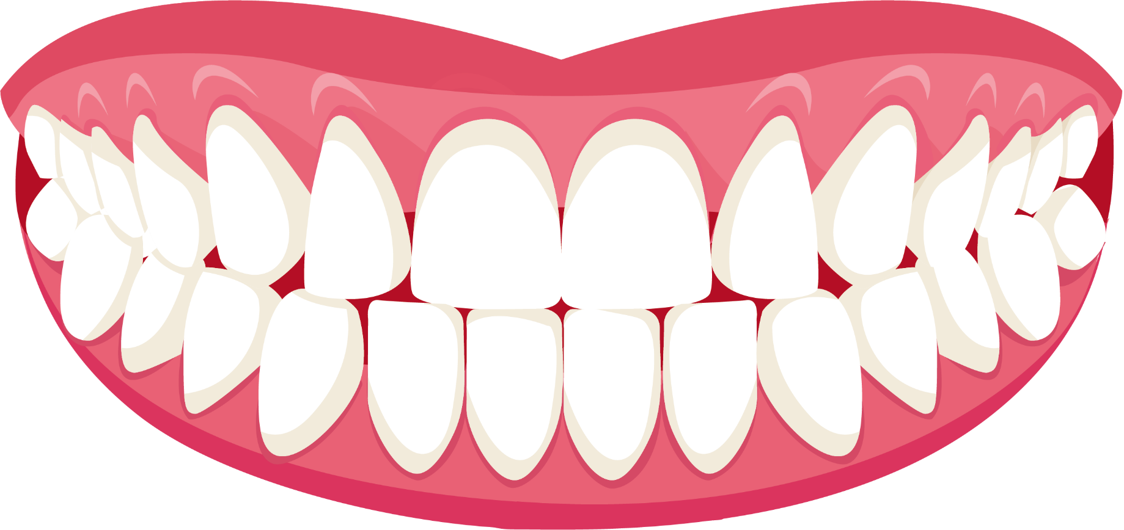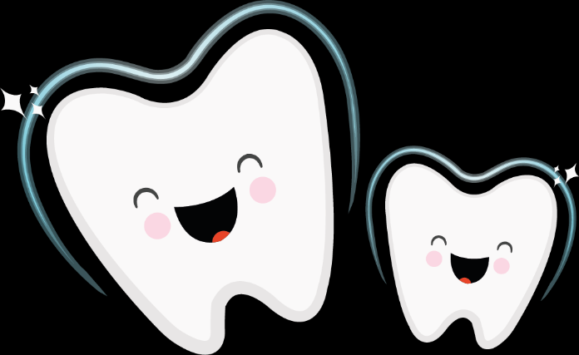

DONDERDAG
VRIJDAG

SW1 - e-Bug vorderingenkaart gezonde tanden
Ik heb mijn tanden 's morgens gepoetst

Ik heb mijn tanden 's avonds gepoetst voor ik naar bed ging
Ik heb mijn tanden twee minuten lang gepoetst

Klas

DINSDAG
MAANDAG
WOENSDAG

Gezonde tanden poetsen kaart
Naam
Plak een plaatje of een ster na elke keer dat je je tanden hebt gepoetst!

